常州市武进区 2024-12号土地征收成片开发方案
（征求意见稿）
为满足城市发展用地需求，规范征地程序，保障被征地农民合法权益，根据《中华人民共和国土地管理法》（2019年）、《土地征收成片开发标准》、《江苏省自然资源厅关于开展土地征收成片开发方案编制工作的通知》（苏自然资函〔2021〕 15 号）、《江苏省自然资源厅关于加快推进土地征收成片开发方案编制工作的通知》（苏自然资发〔2021〕 138 号）、《省政府关于印发江苏省被征地农民社会保障办法的通知》（苏政发〔2021〕87号）、《常政发〔2020〕111号市政府关于公布常州市所辖各县（市、区）征地区片综合地价执行标准的通知》、《常州市武进区人民政府关于公布武进区征地区片综合地价执行标准的通知（武政发[2020]78号）》等政策规定，常州市武进区人民政府组织编制了《武进区2024-12号土地征收成片开发方案》。现公示如下：
一、片区基本情况
本方案主要涉及牛塘镇、西湖街道、嘉泽镇、湟里镇、礼嘉镇、洛阳镇、前黄镇、雪堰镇，包括12个片区，开发片区范围总面积303.4758公顷。（成片开发范围及面积以最终批复为准）
二、成片开发的必要性
武进区作为常州都市圈南部核心区，要积极抢抓长三角一体化、长江经济带、苏锡常都市圈等多重“风口”，充分发挥滨湖生态、智造集群、国际合作、科教创新、区位交通等独特优势，积极贯彻落实《土地管理法》及成片开发标准，探索成片开发新模式、稳步推进连片开发工作。按照征收一片、建设一片、建成一片的总体要求，统筹编制重点建设区域成片开发方案。以系统性、完整性、连片区为原则，一方面补齐设施短板、完善城市功能、提升城市能级，促进区域合理城市化进程；另一方面进一步挖掘存量建设用地资源，以保护区域农民权益为前提，以片区为整体功能单元开展剩余待开发改造地块的土地征收成片开发，切实发挥土地资源高效配置的作用。最终落实国土空间规划发展目标，高效配置土地资源、提升城市功能，强化生态服务功能，推进经济社会的可持续发展。
三、实施计划
成片开发范围内拟建设项目以居住项目和产业项目为主，配套建设基础设施、公共服务类项目，大部分地块根据年度实施方案在2024至2028年分批次完成土地征收和供地工作。
四、规划符合情况
（一） 国民经济和社会发展规划、年度计划
本方案符合武进区现行国民经济和社会发展规划，拟定的年度实施计划和开发时序符合国民经济和社会发展年度计划。
（二） 符合国土空间规划情况
本方案符合已批准的国土空间规划近期实施方案和三区三线方案，成片开发范围均位于城镇开发边界的集中建设区，不涉及永久基本农田和生态保护红线。
（三） 公益性用地比例
根据用途分区和建设项目安排，开发片区规划建设用地总面积303.4758公顷，其中城市新区类和产城融合类开发片区公益性用地例均不低于 40%，工业主导型片区公益性用地例均不低于 25% ，符合国家和省相关文件要求。详见表1。
表 1 公益性用地情况表
单位：公顷
片区 | 规划建设用地总面积 | 公益性建设用地面积 | 公益性用地比例
牛塘镇白家片区 | 79.6242 | 32.9644 | 41.40%
西太湖长顺路北侧东方南路西侧生活片区 | 43.1254 | 19.4064 | 45.00%
西湖街道聚新家园片区 | 15.3914 | 10.0798 | 65.49%
西湖街道长扬路南侧锦华路东侧工业片区 | 26.2219 | 6.5555 | 25.00%
嘉泽镇长扬路北侧239省道东侧生活片区 | 38.8779 | 15.5512 | 40.00%
嘉泽镇金武路南侧扁担河西侧工业片区 | 16.3312 | 4.4176 | 27.05%
湟里镇北干河南侧晶鑫路东侧工业片区 | 15.5960 | 3.9785 | 25.51%
礼嘉镇武进大道北侧青洋路西侧生活片区 | 12.6059 | 5.8807 | 46.65%
礼嘉镇武进东大道南侧礼毛路东侧工业片区 | 13.7433 | 3.4358 | 25.00%
洛阳镇洛凯工业片区 | 10.4742 | 2.6186 | 25.00%
前黄镇园区一号路北侧湖滨大道东侧工业片区 | 27.2015 | 7.1594 | 26.32%
雪堰镇太湖大道西侧周南路北侧工业片区 | 4.2829 | 1.0707 | 25.00%
五、效益评价
（一） 经济效益
土地成片开发将通过土地征收、划拨和市场手段将土地资源配置到各个土地使用者手中，为城市建设储备了后备力量与经济发展保障，为武进经济的可持续发展、高质量发展与防范金融风险的能力提供坚实的后盾。
（二） 社会效益
本方案成片开发项目的实施会对社会各方面都产生重大影响，对土地利用、分配公平、环境改善、增加就业等方面有巨大的促进作用。通过本方案成片开发的实施，能够真正实现统一规划、统一配套、统一开发、统一建设、统一管理，提高了城市土地资源配置效率。
（三） 生态效益
成片开发范围内，规划生态绿化用地规模明显增加，将显著提高区域内生态环境质量，将有效恢复生态绿化功能，改变城市环境，在减少水域污染、保持水土，涵养水源、降低噪音等诸方面发挥显著作用，使项目区域生态环境实现良性循环，实现人与自然、经济发展与资源环境协调、可持续发展。
六、被征地农民和农村集体经济组织权益保障
为维护被征地农民和农村集体经济组织的合法权益，规范征地补偿程序，根据《中华人民共和国土地管理法》、《省政府关于印发江苏省被征地农民社会保障办法的通知》（苏政发〔2021〕87号）、《常政发〔2020〕111号市政府关于公布常州市所辖各县（市、区）征地区片综合地价执行标准的通知》、《常州市武进区人民政府关于公布武进区征地区片综合地价执行标准的通知（武政发[2020]78号）》等文件开展工作。

1、牛塘镇白家片区
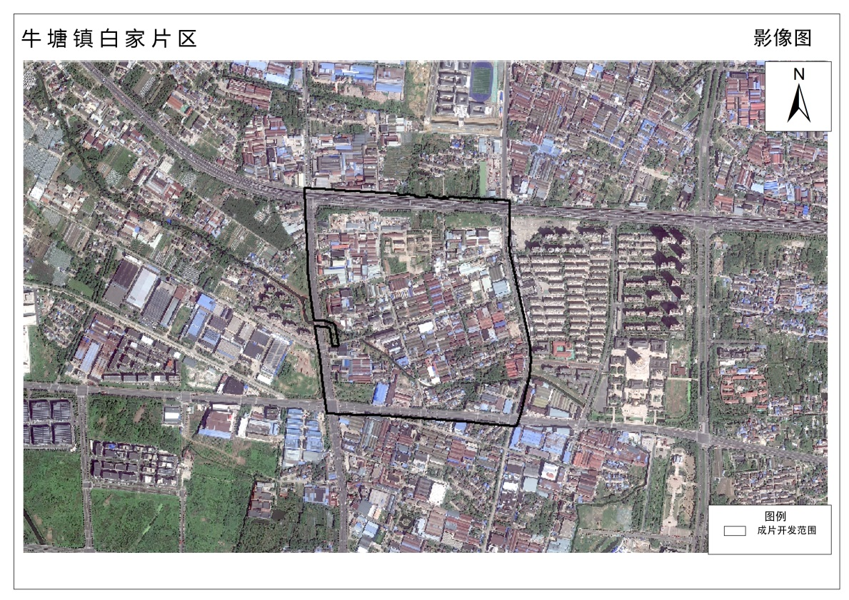
开发片区位于牛塘镇，土地面积79.6250公顷，四至范围为东至东龙南路，南至虹西路,西至湖滨南路，北至长虹中路。
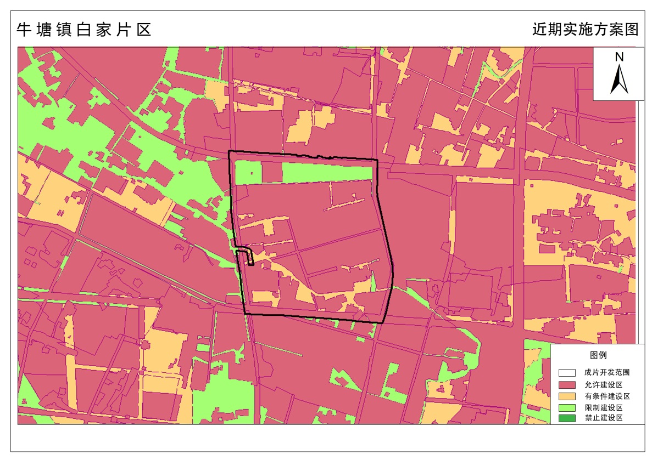
2、西湖街道长顺路北侧东方南路西侧生活片区
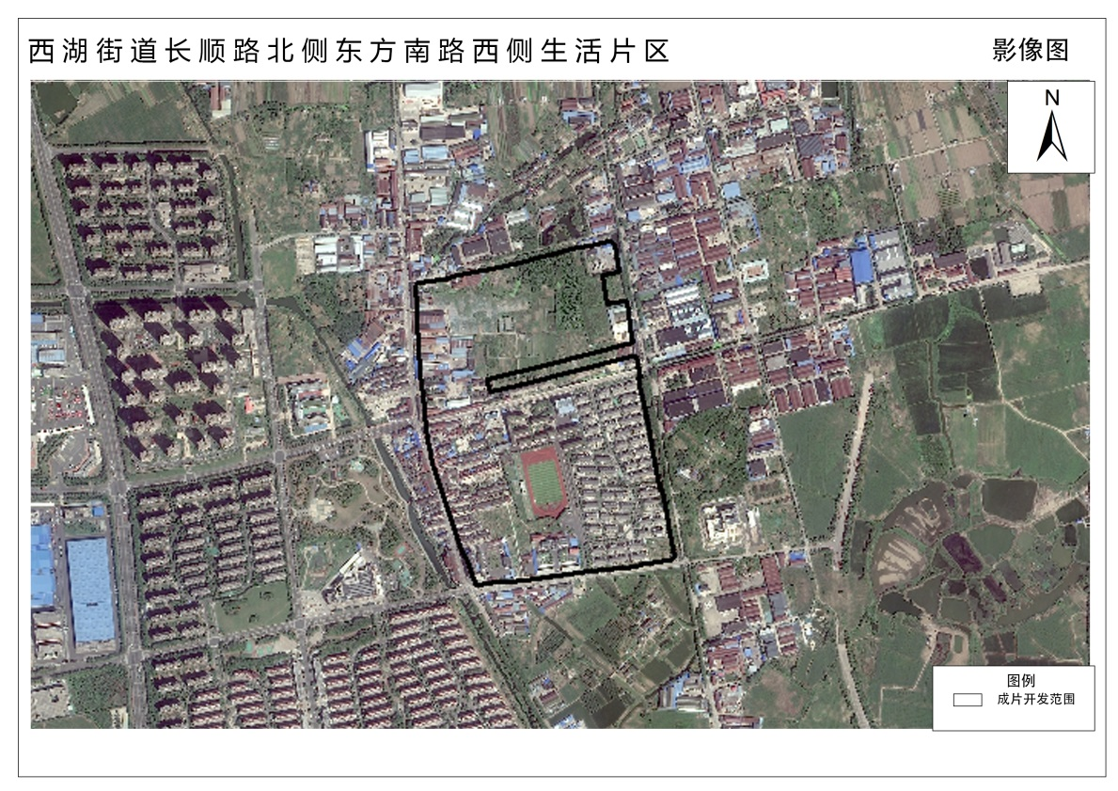
开发片区位于西湖街道，土地面积43.1254公顷，四至范围为东至东方南路，南至长顺路,西至礼新路，北至长塘路。
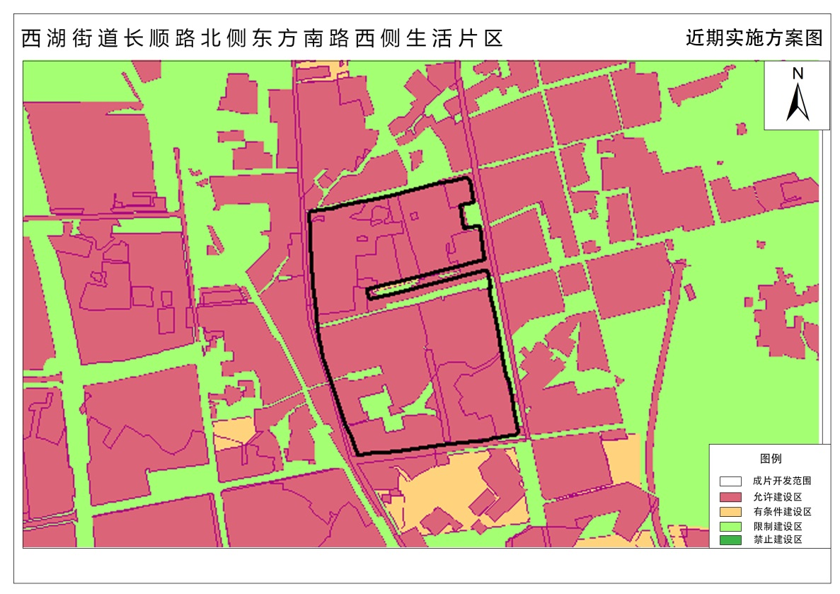
3、西湖街道聚新家园片区
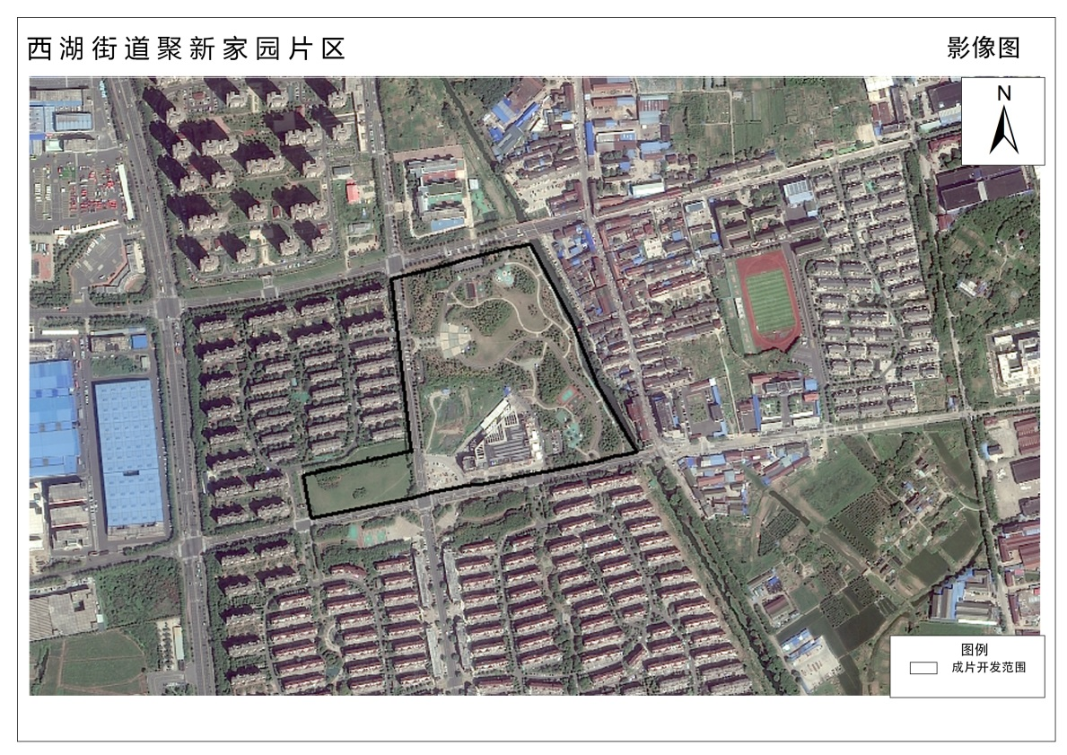
开发片区位于西湖街道，土地面积15.3914公顷，四至范围为东至蠡河，南至长顺路,西至蠡河新苑，北至长汀路。
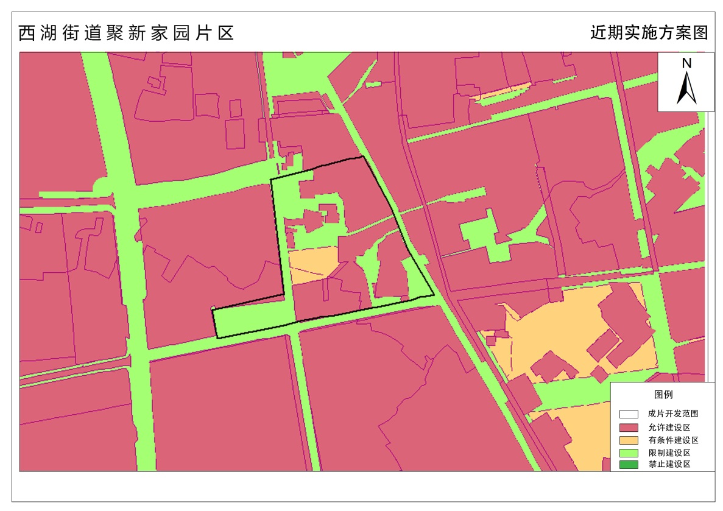
4、西湖街道长扬路南侧锦华路东侧工业片区
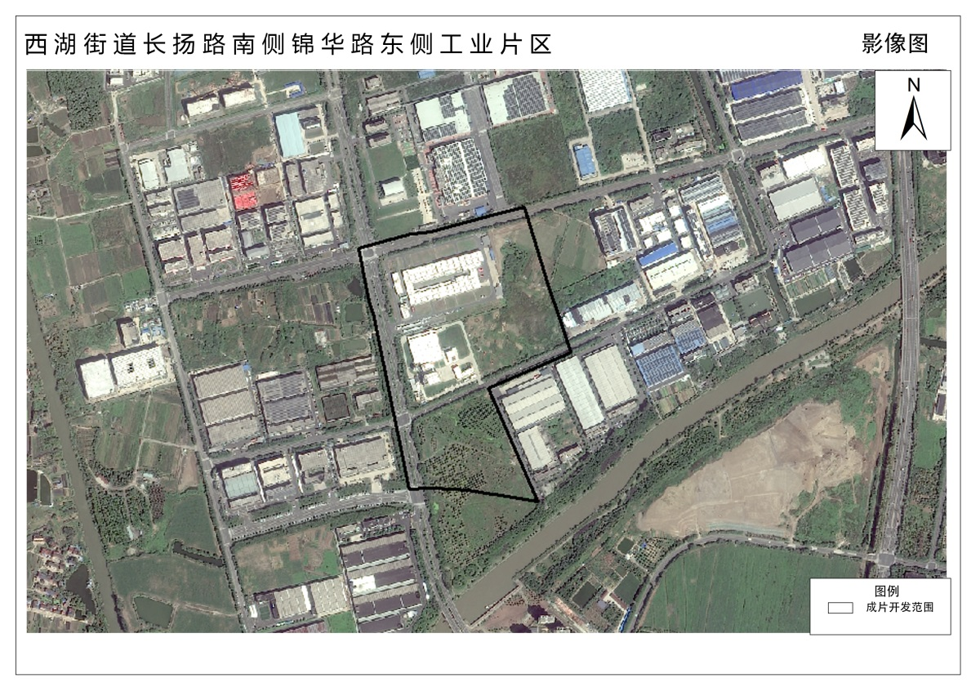
开发片区位于西湖街道，土地面积26.2219公顷，四至范围为东至现状工业、南至丰泽路、西至锦华路、北至长扬路。
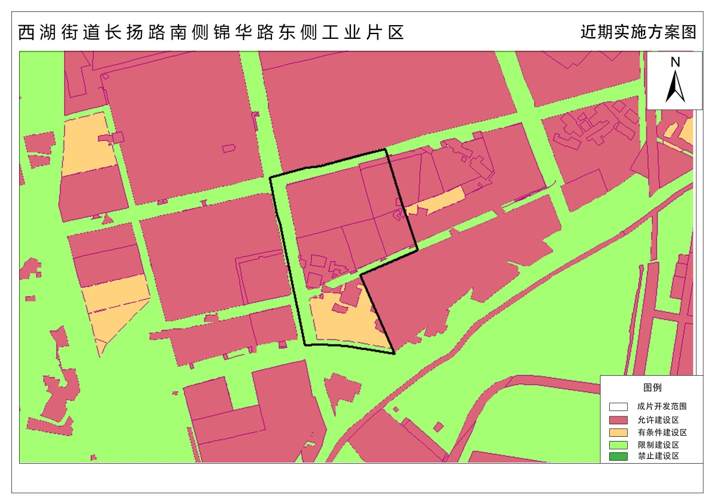
5、嘉泽镇长扬路北侧239省道东侧生活片区
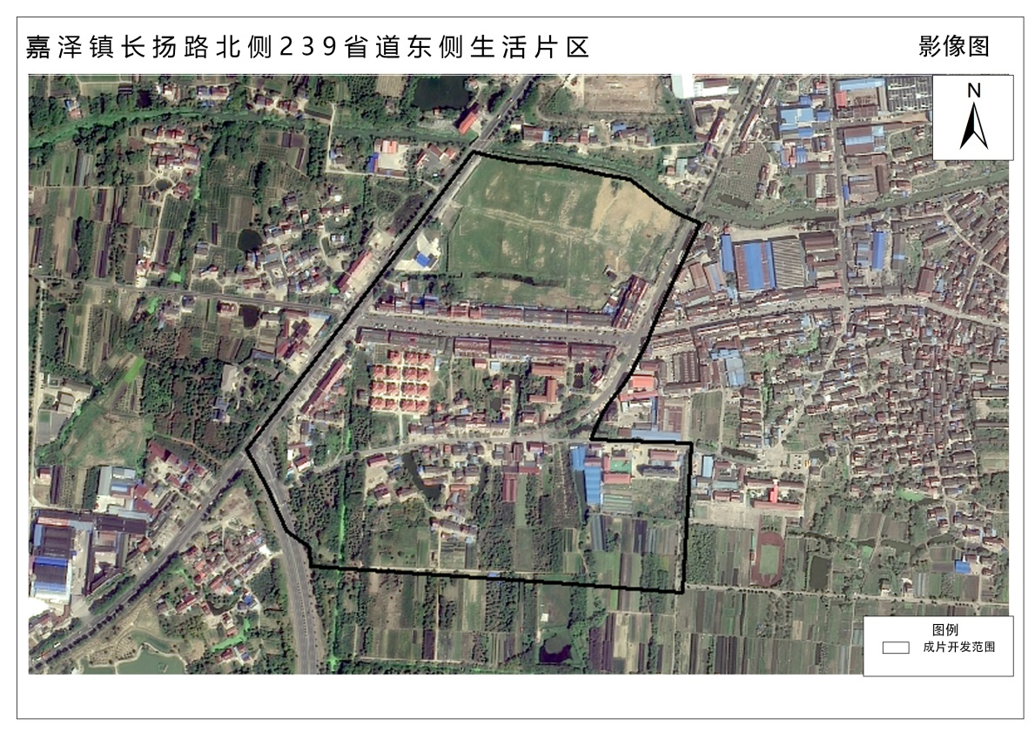
开发片区位于嘉泽镇，土地面积38.8779公顷，四至范围为东至鸿余路，南至长扬路,西至239省道，北至厚余浜。
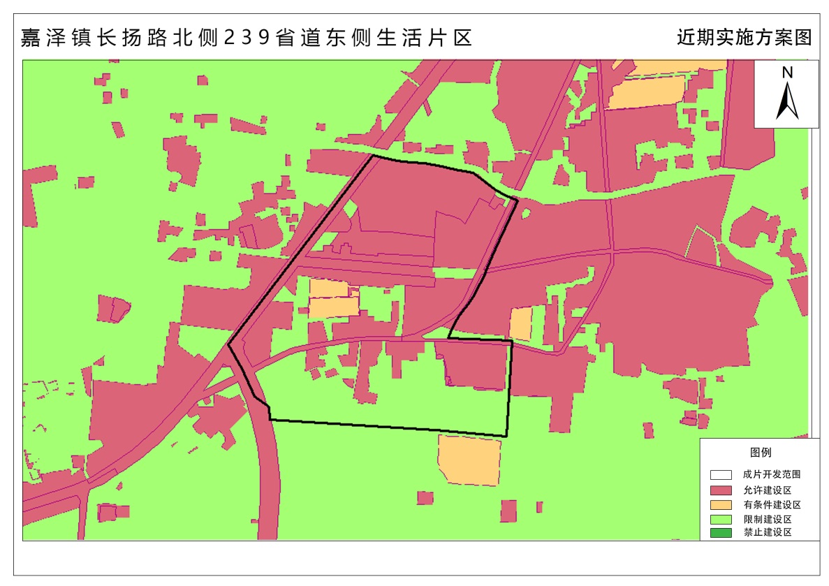
6、嘉泽镇金武路南侧扁担河西侧工业片区
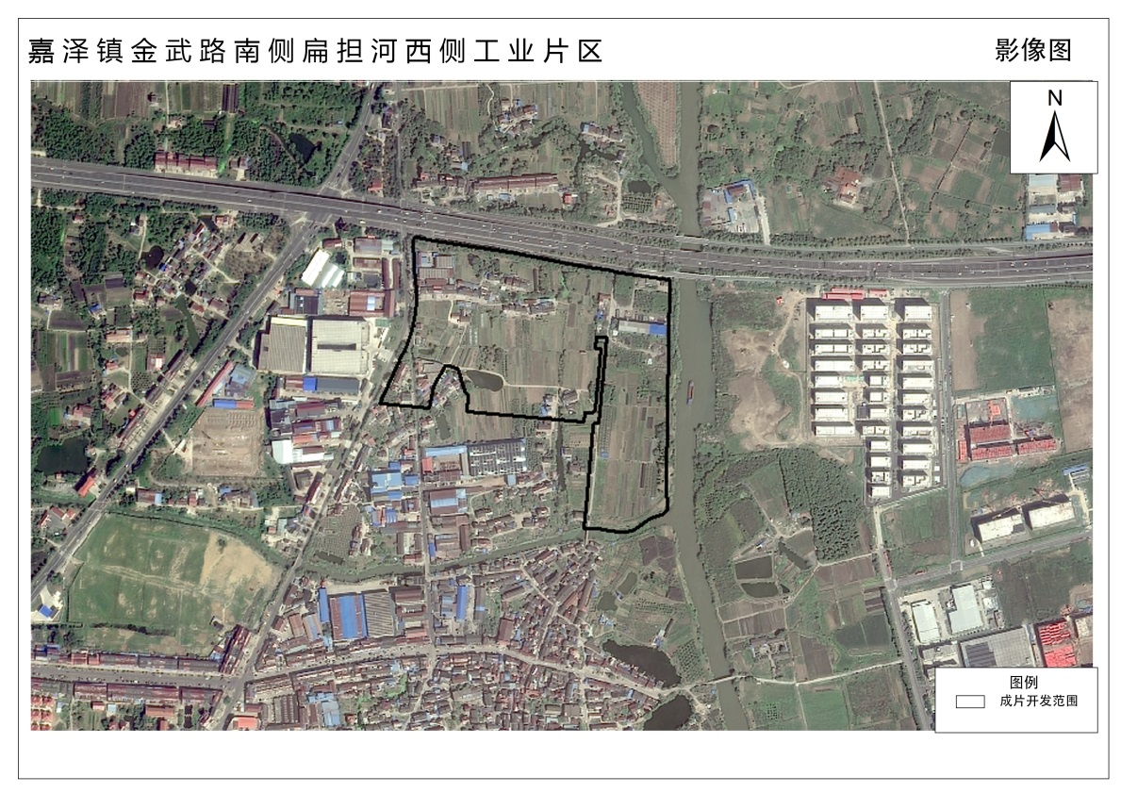
开发片区位于嘉泽镇，土地面积16.3312公顷，四至范围为东至扁担河，南至厚余浜,西至鸿余路，北至金武路。
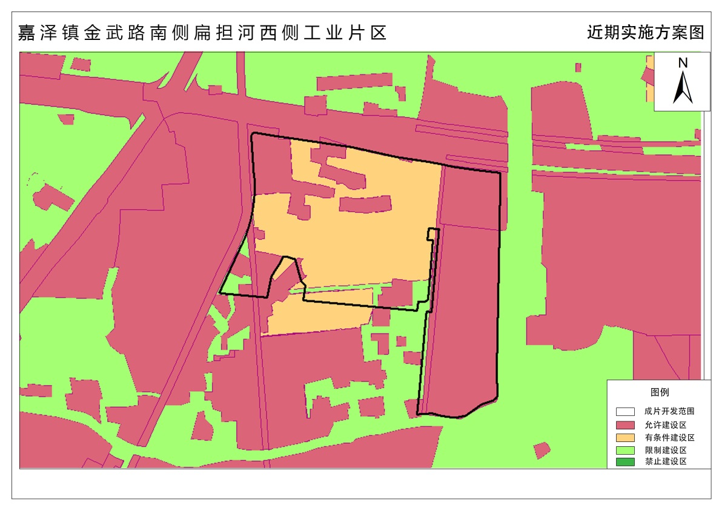
7、湟里镇北干河南侧晶鑫路东侧工业片区
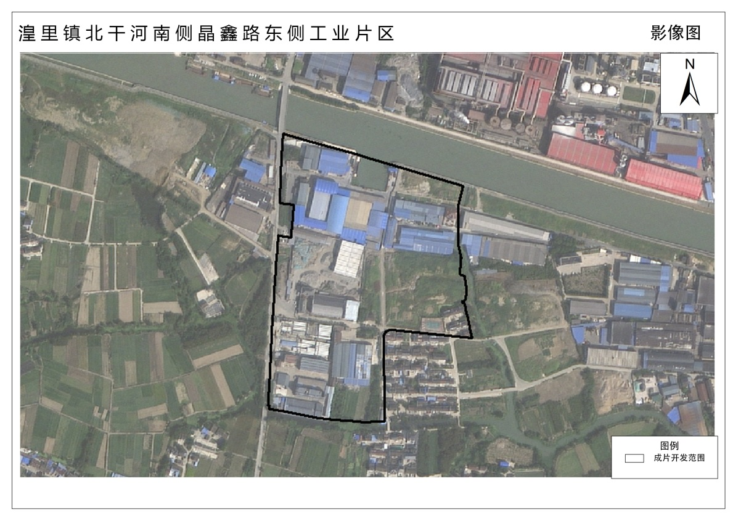
开发片区位于湟里镇，土地面积15.5960公顷，四至范围为东至沈家河，南至杂顶浜,西至晶鑫路，北至北干河。
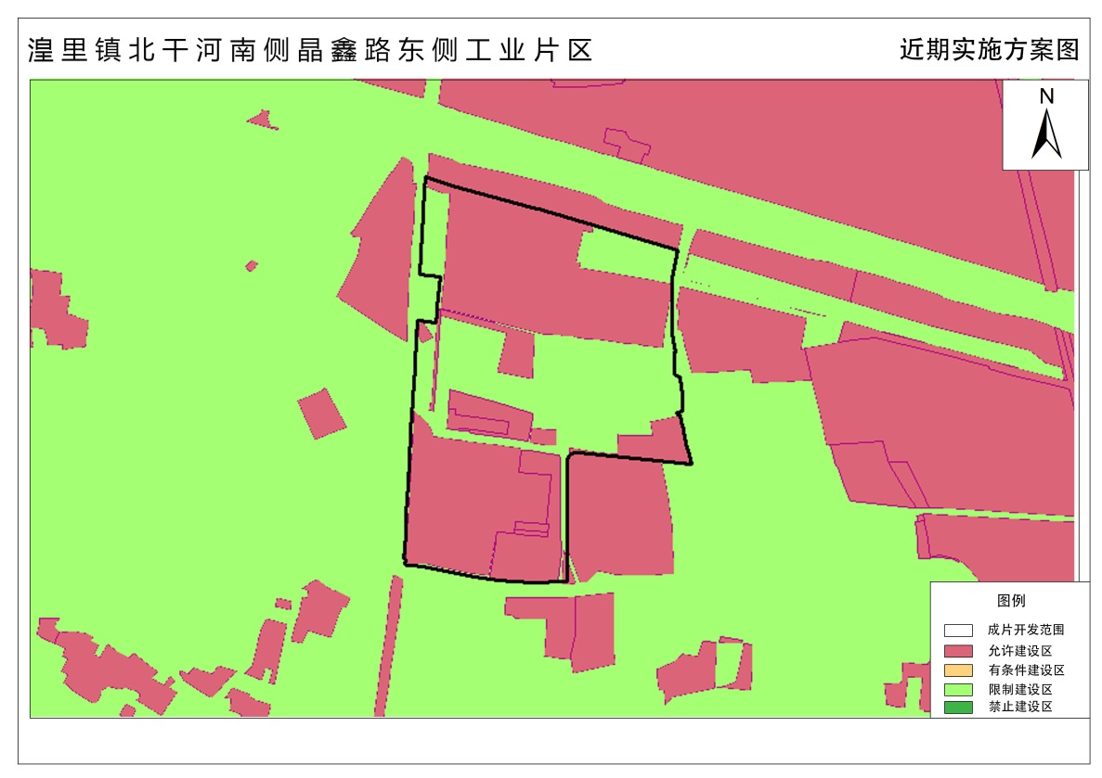
8、礼嘉镇武进大道北侧青洋路西侧生活片区
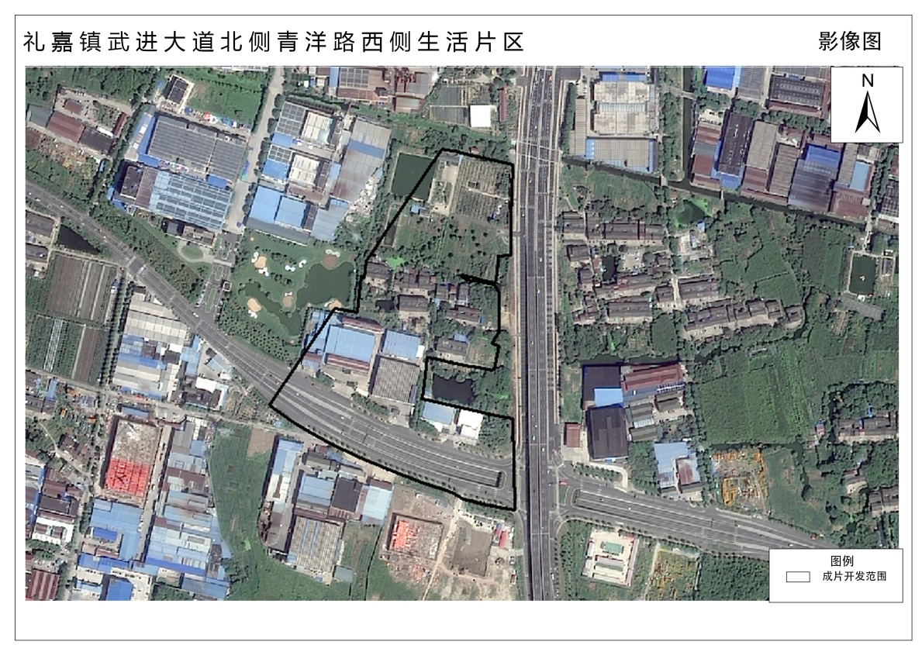
开发片区位于礼嘉镇，土地面积12.6059公顷，四至范围为东至青洋路，南至武进大道,西至现状工业，北至城河浜。
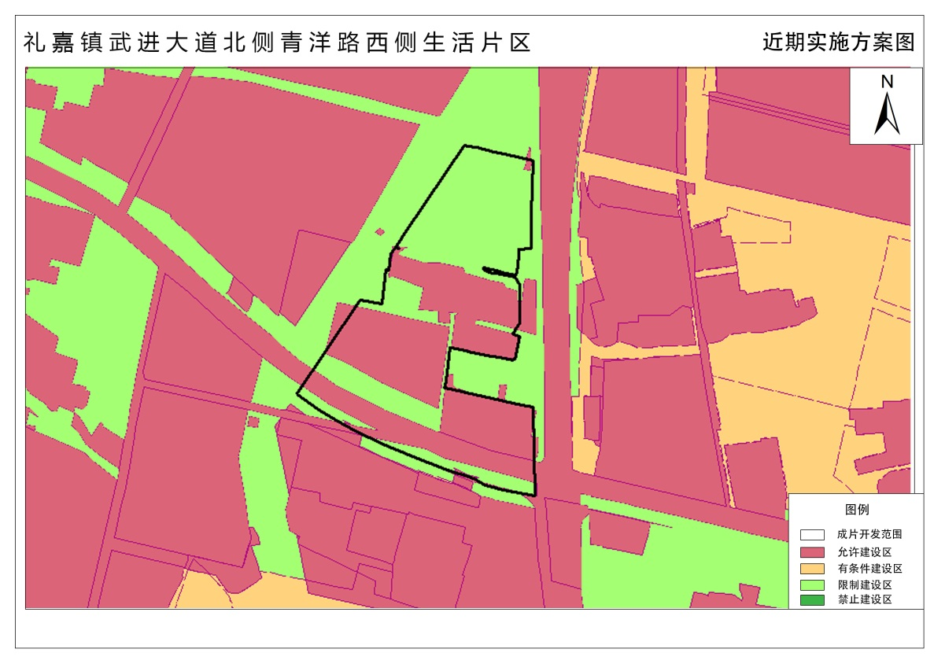
9、礼嘉镇武进东大道南侧礼毛路东侧工业片区
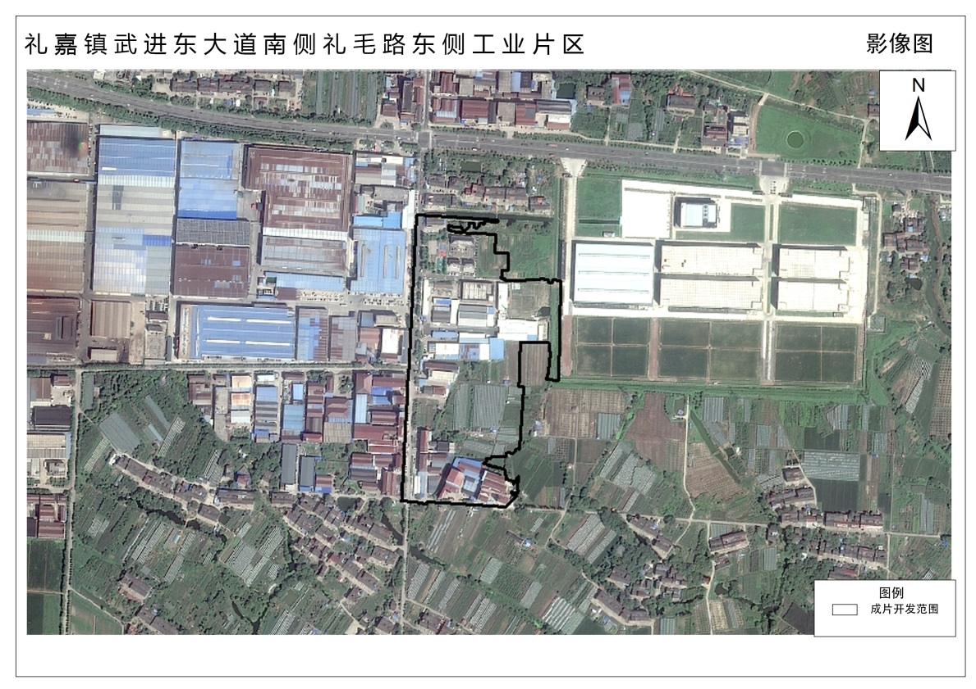
开发片区位于礼嘉镇，土地面积13.7443公顷，四至范围为东至现状农田，南至现状小路,西至礼毛路，北至武进东大道。
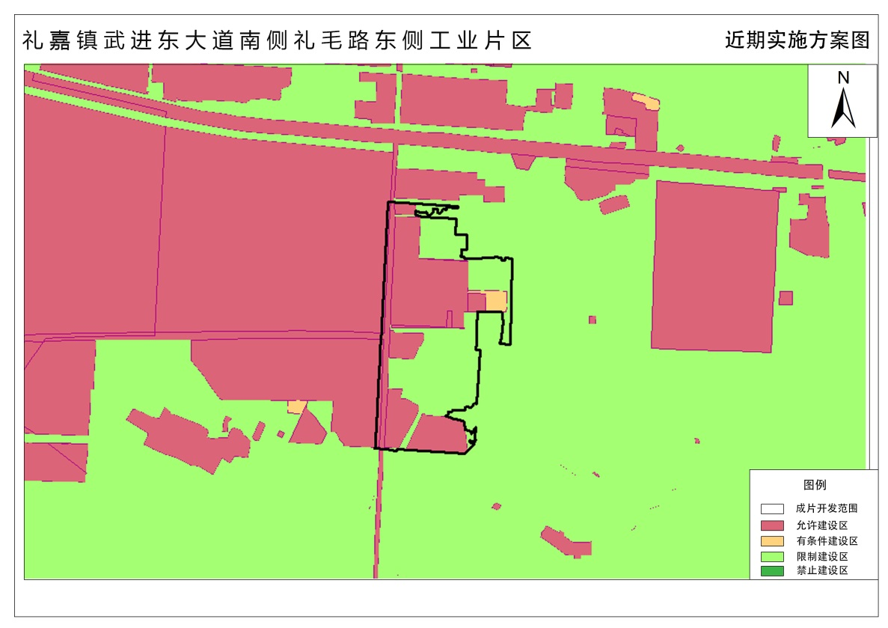
10、洛阳镇洛凯工业片区
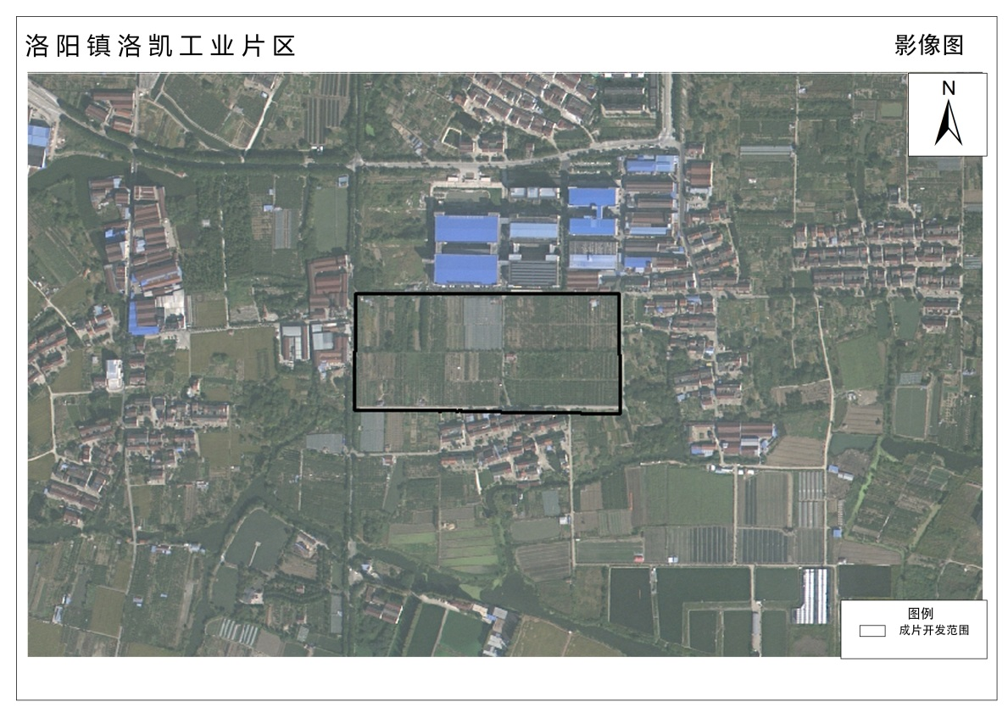
开发片区位于洛阳镇，土地面积10.4742公顷，四至范围为东至规划支路，南至规划支路,西至岑村路，北至现状工业。
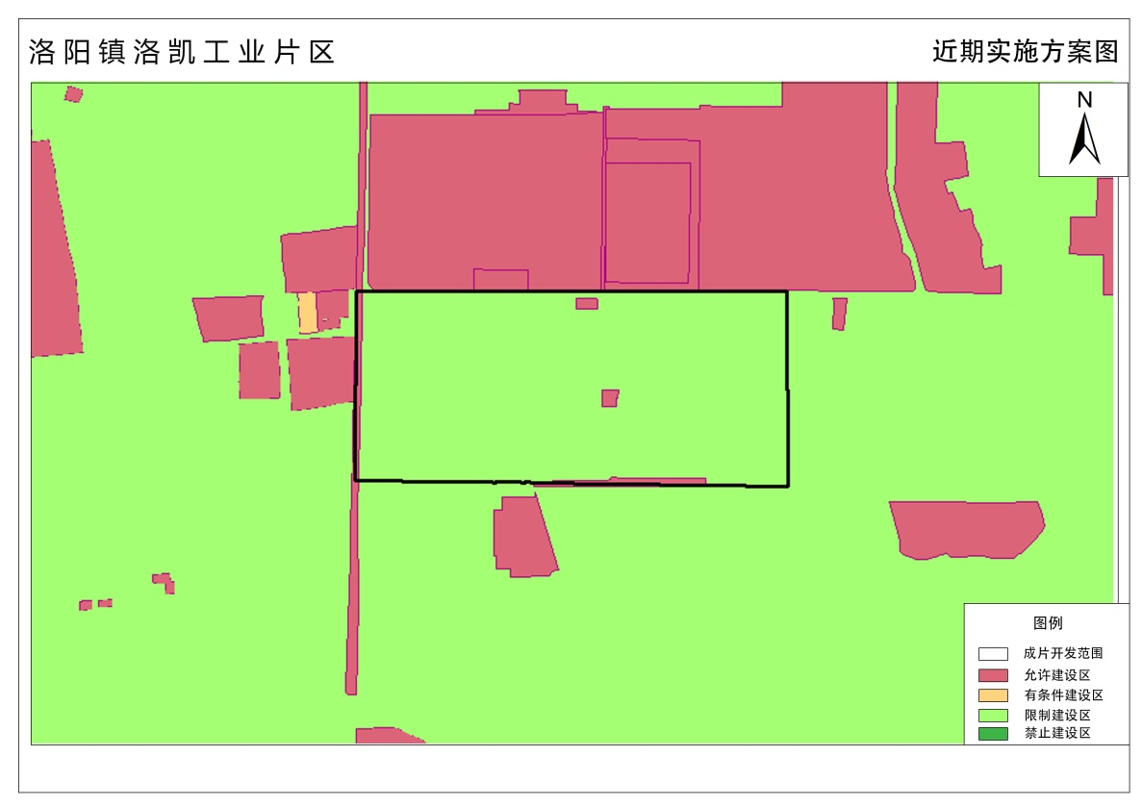
11、前黄镇园区一号路北侧湖滨大道东侧工业片区
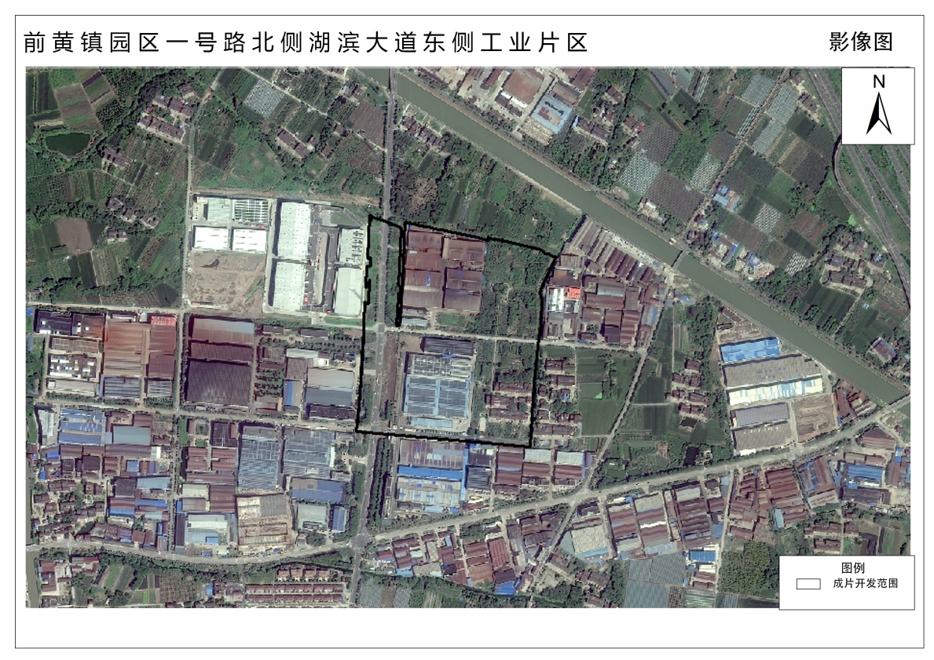
开发片区位于前黄镇，土地面积27.2015公顷，四至范围为东至疏渎浜，南至园区一号路,西至湖滨大道，北至农林用地。
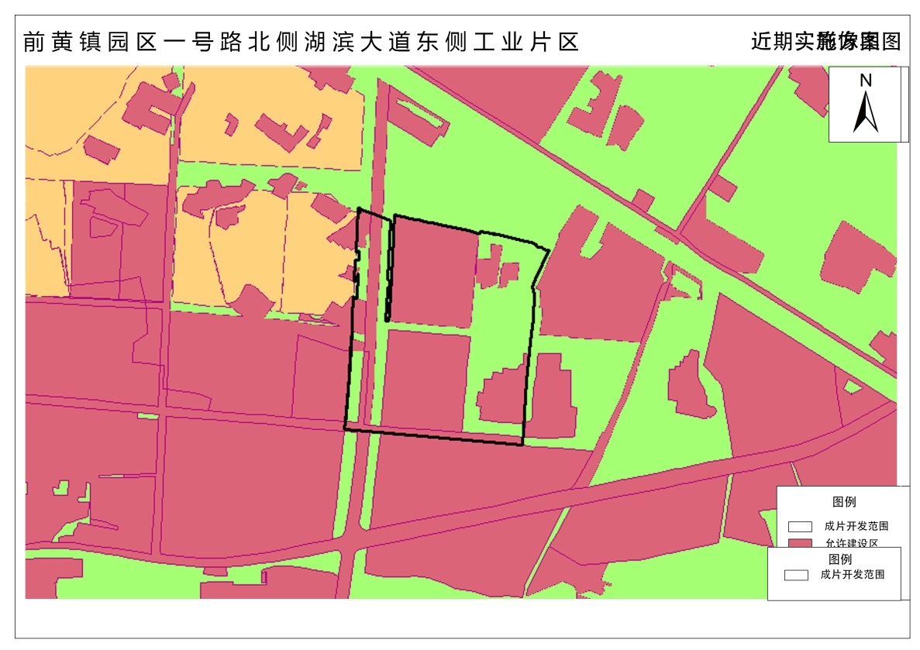
12、雪堰镇太湖大道西侧周南路北侧工业片区
开发片区位于雪堰镇，土地面积4.2829公顷，四至范围为东至太湖大道，南至诺丁精密公司,西至后蒲塘村，北至现状支路。
